

本科毕业设计（论文）

论文题目 基于Unity的TPS游戏设计与实现

作者姓名 倪俊恒
专 业 软件工程
指导教师 穆运峰老师

2024年6月

燕山大学本科毕业设计（论文）

基于Unity的TPS游戏设计与实现

学院 | ： | 信息科学与工程学院
专业 | ： | 软件工程
姓名 | ： | 倪俊恒
学号 | ： | 202011010197
指导教师 | ： | 穆运峰
答辩日期 | ： | 2024年6月

学位论文原创性声明

郑重声明：所呈交的学位论文《基于Unity的TPS游戏设计与实现》，是本人在导师的指导下，独立进行研究取得的成果。除文中已经注明引用的内容外，本论文不包括他人或集体已经发表或撰写过的作品成果。对本文的研究做出贡献的个人和集体，均已在文中以明确方式标明。本人完全意识到本声明的法律后果，并承诺因本声明而产生的法律结果由本人承担。

学位论文作者签名： 日期： 年 月 日

学位论文版权使用授权书

本学位论文作者完全了解学校有关保留、使用学位论文的规定，同意学校保留并向国家有关部门或机构送交论文的复印件和电子版，允许论文被查阅和借阅。本人授权燕山大学将本学位论文的全部或部分内容编入有关数据库进行检索，可以采用影印、缩印或扫描等复制手段保存和汇编本学位论文。

保 密¨，在_____年解密后适用本授权书。
本学位论文属于
不保密¨。
(请在以上相应方框内打“√”)

学位论文作者签名： 日期： 年 月 日

指导教师签名： 日期： 年 月 日

摘 要
摘要是论文内容的高度概括，应具有独立性和自含性，即不阅读论文的全文，就能获得必要的信息。摘要应包括本论文的目的、主要研究内容、研究方法、创造性成果及其理论与实际意义。摘要中不宜使用公式、化学结构式、图表和非公知公用的符号与术语，不标注引用文献编号，同时避免将摘要写成目录式的内容介绍。
正文： 宋体小4号字，行距最小值22磅，段前0行，段后0行。
关键词：关键词1；关键词2；……； ……；关键词5；关键词6
关键词：
“关键词：”在正文之后隔一行顶格书写，用黑体小4号字。
各关键词之间用分号，中文用宋体，字母用Times New Roman，小4号字，换行缩进对齐，最后一个关键词后不加标点。
章标题：黑体小2号字，行距最小值22磅，段前1行，段后0.8行。

Abstract
章标题：Times New Roman小2号字，首字母大写，段前1行，段后0.8行。

The rehabilitation mechanism is the foundation for a rehabilitation robot to realize its motion, and the quality of the rehabilitation mechanism decides the rehabilitation GameplayEffect of patients with the rehabilitation robot. The research of rehabilitation mechanism is……
正文：1. Times New Roman小4号字，行距最小值22磅，段前0行，段后0行。
2.英文摘要与中文摘要的内容应一致，在语法、用词上应准确无误。

Keywords: keyword 1; keyword 2; keyword 3; ……; ……;
keyword 6
关键词： 1.“Keywords：”在正文之后隔一行顶格书写，用Times New Roman小4号字，加粗。
2.各关键词用英文小写，之间用分号相连，用Times New Roman小4号字，换行缩进对齐，最后一个关键词后不加标点。
英文关键词与中文关键词应保持数量一致、顺序一致、内容准确，保证专业性，避免使用较长的复合词。

目 录
摘 要 Error: Reference source not found
Abstract Error: Reference source not found
第1章 绪论 Error: Reference source not found
1.1 选题的背景、目的和意义 1
1.1.1 选题背景 Error: Reference source not found
1.1.2 选题目的和意义 Error: Reference source not found
1.2 国内外研究现状 Error: Reference source not found
1.3 本文研究内容 Error: Reference source not found
1.4 论文组织结构 Error: Reference source not found
第2章 正文 Error: Reference source not found
2.1 论文书写规定 Error: Reference source not found
2.1.1 论文正文字数 Error: Reference source not found
2.1.2 论文书写 Error: Reference source not found
2.1.3 章节及各章标题 Error: Reference source not found
2.1.4 层次 Error: Reference source not found
2.2 论文打印输出要求 Error: Reference source not found
2.3 本章小结(必须有，写完后删除括号及括号中的内容) Error: Reference source not found
第3章 图 Error: Reference source not found
3.1 图题及图中说明 Error: Reference source not found
3.2 插图 Error: Reference source not found
3.3 制图标准 Error: Reference source not found
3.3.1 系统功能结构图 Error: Reference source not found
3.3.2 数据流图 Error: Reference source not found
3.3.3 算法流程图 Error: Reference source not found
3.4 本章小结(必须有，写完后删除括号及括号中的内容) Error: Reference source not found
第4章 表 Error: Reference source not found
4.1 表序 Error: Reference source not found
4.2 表头 Error: Reference source not found
4.3 表中 Error: Reference source not found
4.4 本章小结(必须有，写完后删除括号及括号中的内容) Error: Reference source not found
第5章 公式 Error: Reference source not found
5.1 公式编排 Error: Reference source not found
5.2 本章小结(必须有，写完后删除括号及括号中的内容) Error: Reference source not found
第6章 模板使用简单说明 Error: Reference source not found
6.1 内容编写 Error: Reference source not found
6.2 样式设置 Error: Reference source not found
6.3 其它内容 Error: Reference source not found
6.3.1 页眉 Error: Reference source not found
6.3.2 目录 Error: Reference source not found
6.3.3 页码 Error: Reference source not found
6.4 本章小结(必须有，写完后删除括号及括号中的内容) Error: Reference source not found
结 论 Error: Reference source not found
参考文献 Error: Reference source not found
致 谢 Error: Reference source not found
附录1 开题报告 Error: Reference source not found
附录2 中期报告 Error: Reference source not found
附录3 外文原文 Error: Reference source not found
附录4 外文翻译 Error: Reference source not found

第1章 绪 论

1.1 选题的背景
近年来随着我国游戏产业链持续升级，包括电子竞技、游戏直播等新业态为游戏产业的发展提供新的增长点。现在是一个很好的时代，作为独立游戏开发者，可以选择各种开源的游戏框架来搭建自己的游戏引擎，也可以选择自己喜欢的游戏引擎来开发游戏。这里重点所说的是设计中所用到的Unity引擎。目前全球排名前1000的游戏中超过70%的游戏是用Unity开发的。在我国的增速也是特别迅速地，像2020年的爆款游戏《原神》、2021年网易公司的《永劫无间》及腾讯公司的《英雄联盟手游》都是用Unity引擎开发的。

目前Unity支持包括IOS、Android、PC、Switch、PS4、PS5和包括所有VR、AR的20多个平台，跟所有的硬件都是保持同步更新的。因为Unity跨平台强大的兼容性使得开发者可以做到一次性开发多平台部署。截止2020年底，Made With Unity应用每月的下载量达到50亿次，全球月Unity用户达150万，Unity创建和运营业务所触达的全球平均月活玩家数量达28亿人次。如今Unity引擎不仅仅运用在游戏行业，甚至应用在汽车、运输、制造、建筑、工程、施工、影视动画领域和教育领域。

随着Unity3d引擎的不断更新，Unity渐渐地不仅仅是一个游戏创作工具，更是一个实时3D的交互式内容创作和运营平台，提供了开发到运营的一站式服务去赋能开发者去构建一个完整的元宇宙生态。使得Unity最有可能成为未来虚拟世界的底座平台。

在人们日益提高的娱乐需求之下，使用一款应用成熟且功能强大的引擎开发一款游戏是尤为重要的，并且可以符合快节奏生活之下高压力人群的减压需求。

1.2 研究目的与意义

近年来，5G网络与云计算等技术的进步与革新成为推动游戏产业发展的重要因素。同时，我国游戏产业链持续升级，包括电子竞技、游戏直播等新业态为游戏产业的发展提供新的增长点。自主研发能力是决定一款游戏品质的核心因素，直接决定产品的可玩性、平衡性和稳定性，而可玩性、平衡性和稳定性又是决定游戏产品是否成功的重要因素。并且游戏中的角色技能的设计、游戏道具的开发等一系列游戏数值的策划对游戏的可玩性和平衡性也有重大影响。

因此在此情况下，使用游戏引擎从无到有地制作一款功能比较全面的游戏并记录过程，可以使得大众对游戏开发的过程加以了解。并通过人们对游戏开发的了解来激发对游戏开发探索的兴趣，在开发的过程中萌发出更多游戏设计创新的点子，制作出更多新颖有趣的娱乐游戏，不仅丰富了人们的娱乐生活，而且对促进中国游戏产业的发展具有重要的现实意义。

1.3 论文组织结构

第2章 需求分析
2.1 系统总体需求
本研究旨在设计并实现一款越肩视角的第三人称射击游戏。游戏的核心在于提供一个紧张刺激的战斗体验，玩家将在限定时间内与一波又一波的怪物进行战斗。通过利用Unity技术，创造出一个视觉上令人印象深刻的游戏环境，其中包含多样化的地形和障碍物，这些都将对战斗策略产生影响。游戏将专注于单人游戏体验，给角色与敌人设计丰富的技能与能力，使游戏更生动。同时，游戏中的互动性将是核心特点之一，玩家将能与环境中的各种元素进行互动，比如互动物体与使用机关。最后，本项目将重视游戏的可玩性和再玩性，引入了多种难度供选择来延长游戏的生命周期。

2.2系统业务需求
从游戏类型分析，市面上有各种各样的游戏，例如RPG（Role Playing Game）角色扮演游戏、FPS（First Person Shooting）第一人称射击游戏、RTS（Real Time Strategy）即时战略游戏。其中TPS(Third Person Shooting)是很受欢迎的一种类型，然而，市场上的TPS游戏多以大型、高成本的游戏为主，这使得小型的TPS游戏较为稀少。
从游玩时长分析，通过对市面上常见的游戏进行分析：《和平精英》：一局20分钟；《原神》：30分钟的日常任务；《王者荣耀》：一局20分钟。证明了在现在快节奏的生活下，游戏时间越来越短，短时长的游戏适应了玩家的生活方式，也因此更加受玩家青睐。
在游玩平台的选择上，虽然第三人称射击游戏在游戏机和PC平台上都有所涉猎，但是PC平台因其更广泛的用户基础和更容易接触的特点，成为了开发此类游戏的首选平台。根据市场调查，PC玩家占据了游戏用户的大多数，所以开发以PC为平台的第三人称射击游戏是最为稳妥的选项。
综上所述，本项目决定开发一款PC平台的第三人称类型小游戏。

2.3系统功能需求
本游戏的功能模块主要包含角色模块、能力系统、物品系统、游戏管理、前端界面。
角色模块是游戏中所有角色相关的部分，任何角色都受此系统管理；能力系统是游戏的行为组件部分，管理游戏中所有行为与逻辑，还有相应的数值计算；物品系统包含了物品数据结构、物品实体、物品存放三部分；游戏管理是游戏整体的大逻辑与游戏资源的管理；还需要实现简单的前端界面满足游戏基本需求。
游戏的总体功能框图如图2-1所示。
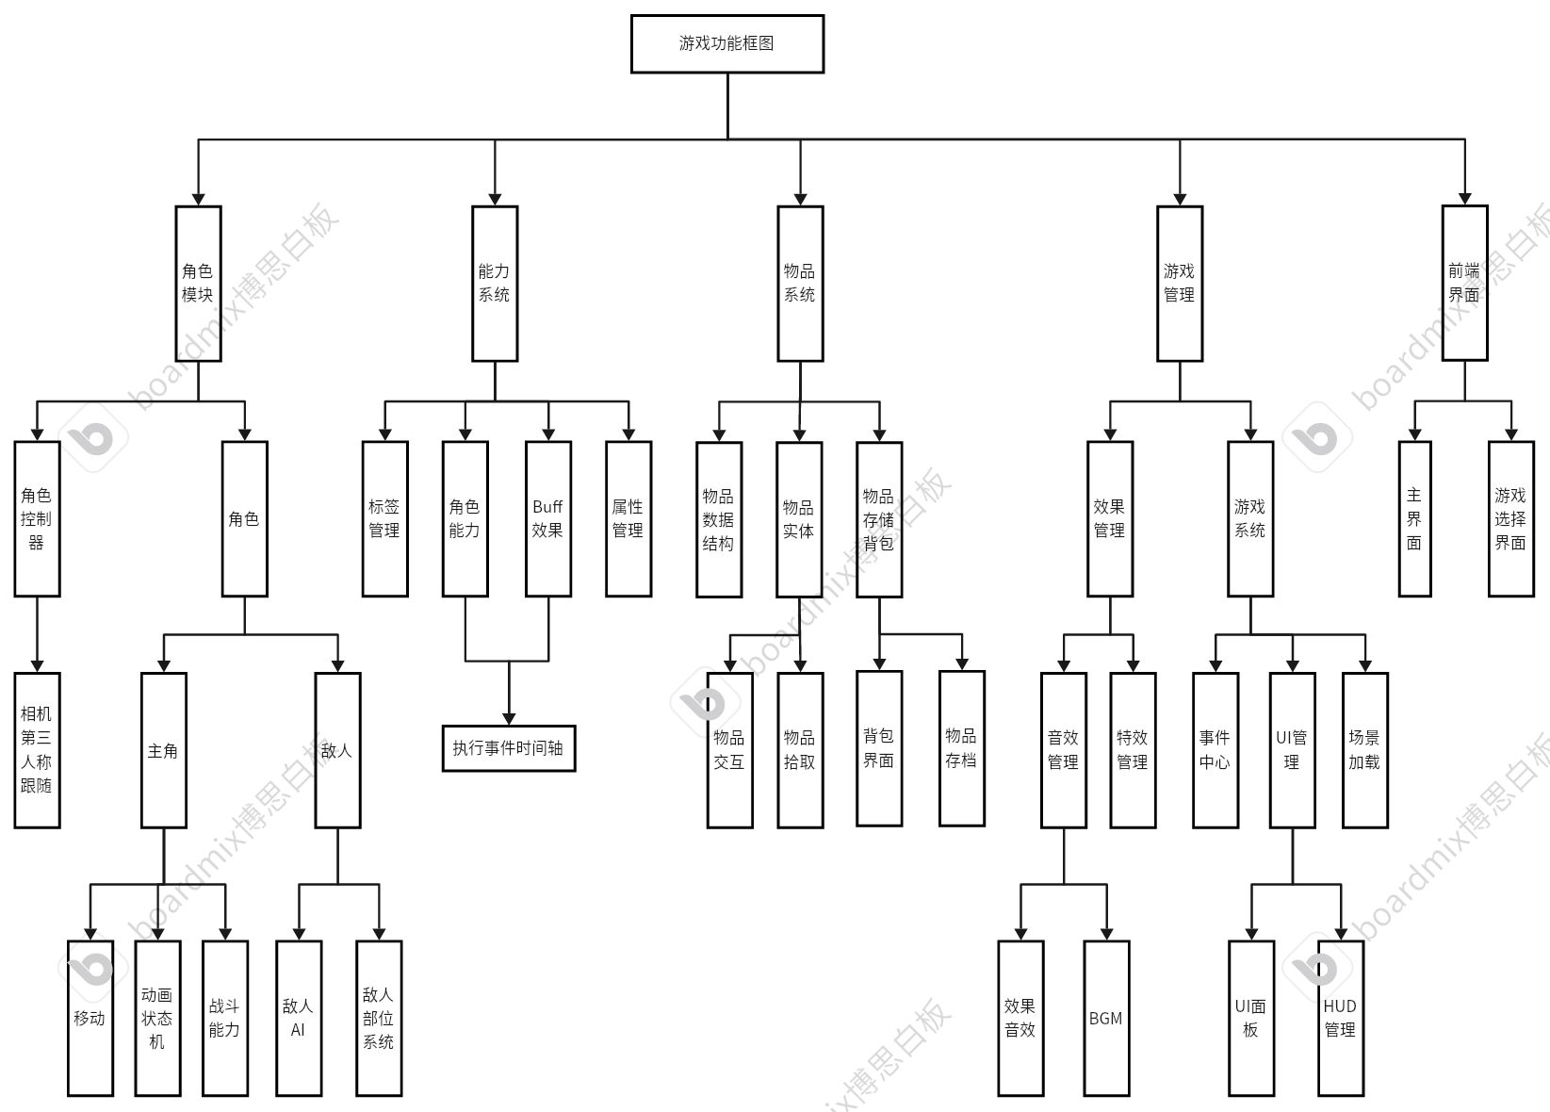
图2-1 总体功能框图

2.4 模块功能需求
下面对每个模块的需求进行详细介绍：

2.4.1 角色模块需求
角色模块：角色模块两大部分：控制器与角色。
控制器是玩家实际操作的单位，玩家以控制器为中继，将操作的信号传递给角色，角色再根据信号进行相应的动作。这是因为对于角色的操作有降低耦合性的需求，不能将玩家与角色绑定，否则玩家仅能操作一个游戏物体。同时由于控制器是实际操作单位，控制器还负责控制相机的转动、切换与跟随。
角色分为主角和敌人，主角是玩家控制器控制的角色，要求更细致的移动逻辑与动画变换，以及附属的大量角色技能制作。敌人需要制作敌人AI与身体部位，对于敌人AI，不仅要求敌人有巡逻、战斗等多种逻辑计算，还需要有感知玩家的“眼睛”与“耳朵”。身体部位是游戏玩法的需求，敌人需要判断玩家射击的部位，依据此进行伤害计算与播放相应受伤动画。
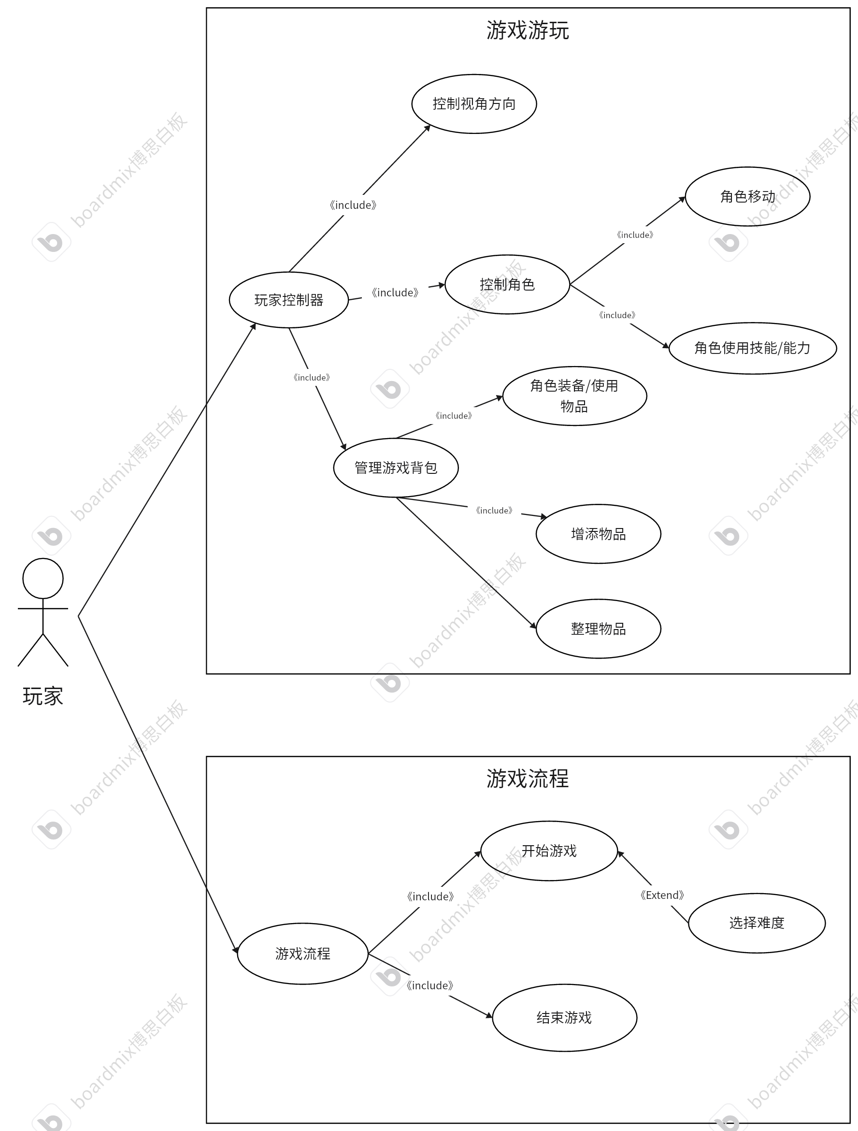
图2-2 玩家用例图

2.4.2 能力系统模块需求
能力系统是以组件化思想管理游戏逻辑的系统，虽然名字是能力系统，但是其包含标签管理、角色能力、BUFF效果、属性管理四个部分。目的是对游戏角色的能力、技能和效果进行管理，降低游戏代码的耦合性，使开发更灵活。
标签管理是通过标签的方式对角色状态、角色能力、BUFF进行记录管理，比如处理动作间的冲突，或者自动判断能力的执行而不需要写条件判断代码。
角色能力是所有角色能进行的行为，为了保证游戏的可拓展性与降低耦合性，它需要不作为角色的类成员变量，而是在游戏的过程中动态获取与失去。还需要设计时间轴的编辑与运行，因为执行一个动作不是一瞬间完成的，而是跟随时间运行。
BUFF是角色受到的各种效果。游戏中的效果是多种多样且经常变化的，比如角色受伤需要同时执行播放动画、减少血量的逻辑，且播放的动画、减少的血量均会根据情况变化。所以BUFF系统有增强代码可重用性的需求，需要让游戏的各种逻辑可以自由组合，而不是每种BUFF都需要写代码。
属性管理是与上述系统的配套系统，将角色的攻击力、血量等数据存于这个系统里。是因为角色能力和BUFF都需要对角色的数据进行操作，所以存在接口需求，必须以相同的信息格式对属性数据进行操作。

2.4.3 物品模块需求
物品模块有三个部分物品数据结构、物品实体、物品存储
物品数据结构是对物品数据库的设计与管理，比如管理物品的id、名字、效果等信息。对于特定的物品种类还需要存储其独特的信息，比如道具需要存储其被使用时给角色的效果。
物品实体是游戏世界中实际生成出来的物品，需要满足物品设定的特定交互功能，还需要计算玩家是否可以拾取，以及提示可以拾取的画面表现。
物品存储是游戏背包功能，玩家可以把物品拾取到背包，并对其进行各种操作。出于游戏设计的原因，物品需要被存放在二维格子背包里，不同的物品占用的面积各不相同。物品可以被移动、旋转、丢弃、使用（如果被设定可以使用）。

2.4.4 游戏管理需求
这个模块负责管理游戏运行的逻辑与游戏资源的调用。
游戏运行逻辑管理即对游戏运行所必须的系统功能进行管理，分为四大功能：事件中心、UI管理、场景加载、游戏游玩管理。事件中心是委托的执行中继，负责注册绑定各种游戏事件，并在需要的时候执行相应事件。UI管理是游戏前端面板的管理框架，负责管理所有面板的打开关闭、显示隐藏。场景加载负责加载场景，需要处理场景加载过程中各种资源的释放、更改与注册。游戏游玩管理是以局为单位对游戏过程进行管理，负责处理游戏胜利失败的判定、游戏中途发生的事件、全局敌人管理等逻辑。
游戏资源管理是对游戏中随时可能调用的资源统筹管理，主要分为音效管理和特效管理。其中音效管理还分为效果音效和BGM：效果音效是比如脚步声之类的音效，效果音效必须以3D音效的形式存在于游戏世界的规定位置；BGM是2D形式的游戏背景音乐，需要循环播放，还需要可以任意关闭和开启、切换。特效管理是比如尘土飞溅之类的视觉效果的管理，在需要的时候必须在指定的位置播放效果，播放结束后隐藏。然而，特效和音效都是需要频繁使用的资源，如果频繁进行初始化与资源回收会占用较大的游戏性能。需要进行性能优化。

2.4.5 前端界面
游戏需要制作基本的前端界面，让用户操作交互。主要需要制作主界面、难度选择界面、结算界面、加载界面。主界面是游戏的门面部分，除了担任游戏各个部分跳转的功能，还需要制作一个美观的动态界面，以增加游戏的完成度。难度选择界面会显示各个难度的信息，在玩家选择后加载相应信息到游戏关卡。结算画面是游戏结束后的结算部分，有两个功能，一是提示玩家游戏结束，二是可以返回主界面。加载界面是游戏加载场景时的界面，需要读取当前的加载进度并显示。

2.5 本章小结
本章首先介绍了游戏的总体需求、游戏要达到一个什么效果。然后分析了游戏的相关业务需求。最后主要着墨介绍了游戏各个模块的组成结构，介绍了每个模块需要达到的功能、效果以及相应的要求。

第3章 系统总体设计

3.1 系统架构设计

根据上一章节中主要对系统的功能性需求和非功能性需求进行分析，对游戏的模块进行系统设计，将游戏分为游戏逻辑层、数据层、画面表现层。

最终得到的系统架构图如图3-1所示：
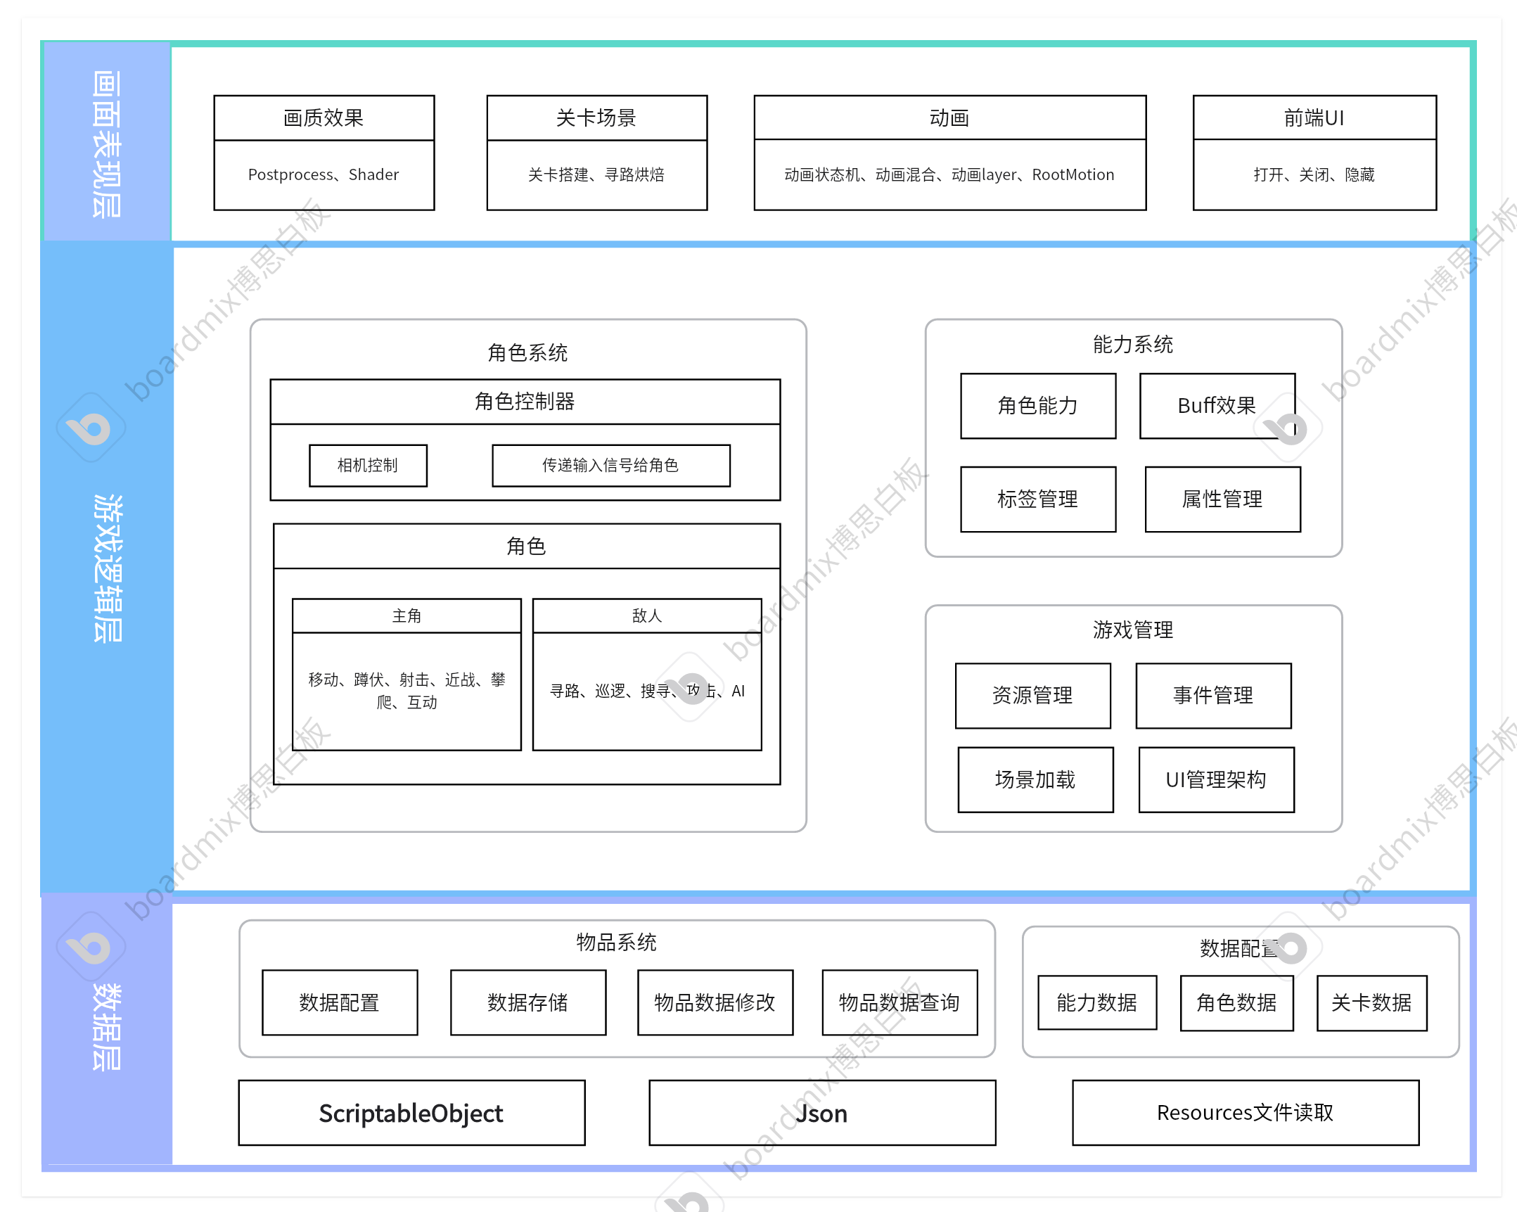
图3-1 系统架构图

游戏逻辑层：
主要负责游戏游玩过程中的所有逻辑计算，是游戏的玩法实现部分。系统从数据层读取数据，经过游戏逻辑的处理后得到的最终数据将交付给表现层进行画面表现计算，最终呈现出画面。

数据层：
是游戏的数据配置部分，由于本毕业设计是游戏，对于数据只需要存储游戏中各个物件的相关数值，数据量小，因此采用Unity原生的ScriptableObject进行数据的配置与存储。若有额外数据，则采用Json以文件形式进行存储。读取数据也使用Unity原生的Resources系统读取。

画面表现层：
主要负责游戏的画面表现，对于一个游戏来说，画质是很重要的一个指标，会极大程度影响用户的舒适度与用户体验，所以是必要的部分。主要可以分为两个部分：前端UI界面与游戏内画质效果。UI界面只需要负责游戏简单的交互处理、画面效果主要从光线烘焙、场景制作、动画三个方面进行改善。

3.2 系统总体流程
这里先介绍游戏的整体流程，总体流程是指从玩家进入游戏到结束游戏的整个流程，其程序流程图如图3-2所示：
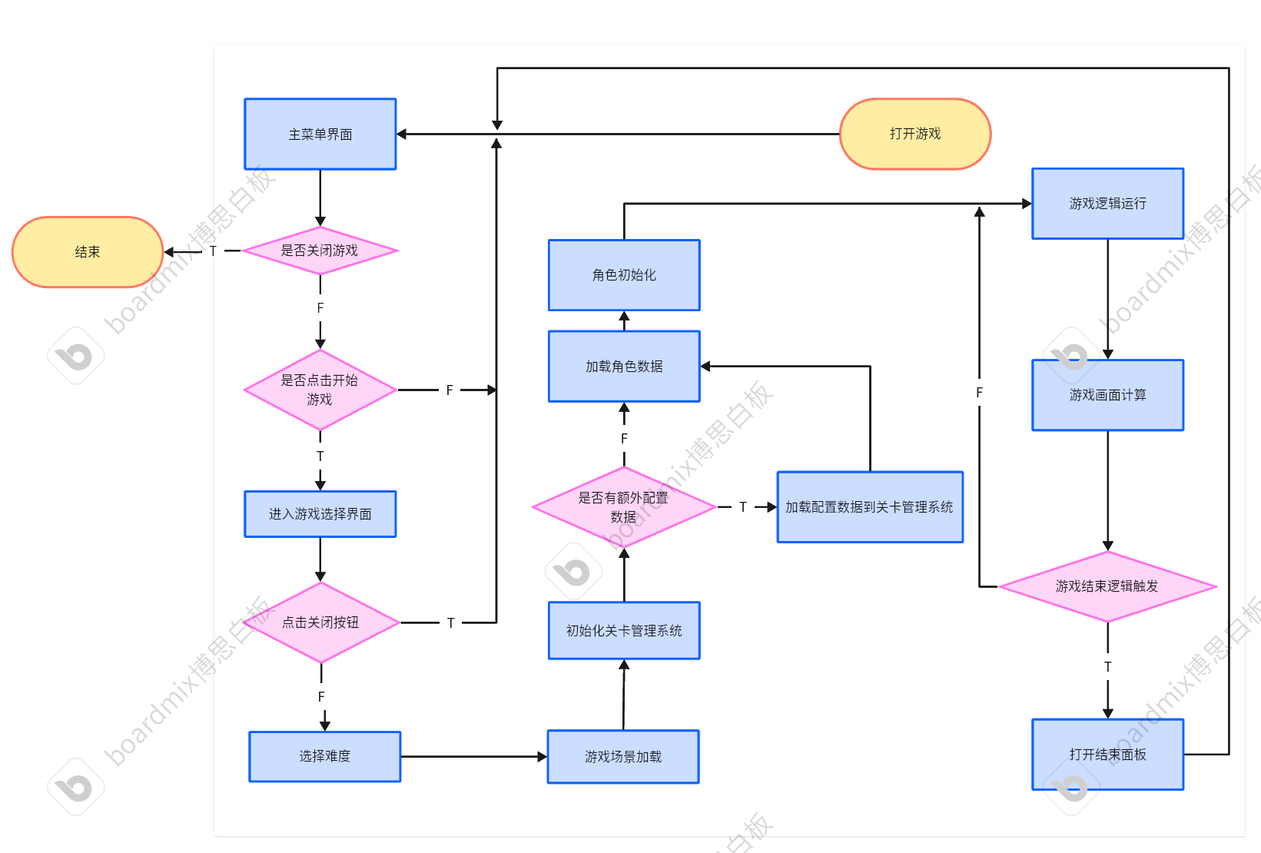
图3-2 总体程序流程图

如程序流程图中所示，当玩家启动游戏程序时，他们首先会被引导至主菜单界面。在此界面，玩家在这里可以选择：开始新的游戏冒险，或者选择退出游戏。若玩家选择退出，游戏程序便会终止；反之，若选择继续，玩家将被带入游戏难度选择界面，在这里，他们可以根据个人偏好选择合适的游戏难度级别。
一旦玩家确定了游戏难度，系统便会进入加载阶段。在这个阶段，游戏会加载必要的场景资源，并对场景中的系统及元素进行初始化设置。对于选定的难度级别，如果存在特定的数据配置需求，系统还会进行额外的数据加载。紧接着，系统会按照预设的顺序加载角色数据，并对角色实施初始化，这包括但不限于赋予角色基础属性（例如生命值）以及各项技能的配置。
加载过程完成后，游戏便进入了游玩的逻辑循环阶段。在这个阶段，游戏逻辑会在每个帧更新时执行一次，然后将数据传递给画面表现相关的机构进行显示更新。此逻辑循环会持续运行，直到关卡管理系统根据游戏规则判定玩家的胜利或失败。一旦游戏达到结束条件，系统会展示游戏结束面板，并提供选项让玩家返回至主菜单界面，从而可以开始新的游戏或退出程序。

3.3 本章小结
本章对游戏的整体设计架构进行了全面而简略的概述。从宏观的角度出发，以层为单位解析了游戏的各大组成部分，以及这些模块如何协同工作以支撑起游戏的基础运行机制，还对每个模块设计要点与思路进行简要介绍。
此外，本章还简要探讨了游戏整体的逻辑循环，以及它是如何在每一帧中更新并维持游戏状态的连续性。还讨论了关卡管理系统如何根据预设的胜利或失败条件来判定游戏的最终结果，以及游戏结束后用户界面如何处理并引导玩家回到起点。
总而言之，本章通过对系统模块的简要叙述，对游戏总体流程的运行逻辑介绍，确保读者能够对游戏的运行流程有一个清晰的认识，以便下一章进行详细的系统设计与实现讲解。

第4章 详细设计与实现

4.1 场景设计搭建
游戏的场景是一个游戏最基本的元素之一。场景会包含的元素有：静态地形、角色、互动物件、视觉效果相关物件，包含了游戏运行中大部分的物件，从场景开始讲解游戏的实现更有利于让读者直观地了解本游戏项目。
本毕设设计的项目包含两个大的场景：关卡场景与主界面场景，接下来依次介绍。

4.1.1 关卡场景设计搭建
关卡整体的场景模型、视频、音频使用从Unity Asset Store和互联网上收集的各种资源，包括但不限于模型、材质、音效等。搭建场景主要分为以下步骤：地形编辑、场景物件配置、场景边界配置、互动物件配置、角色配置、寻路烘焙。
地形配置：利用Unity的Terrain组件进行，该组件首先可以获得一块平坦的地面，然后通过地形升降和纹理刷的处理可以得到场景的基本地形，如图4-1所示。
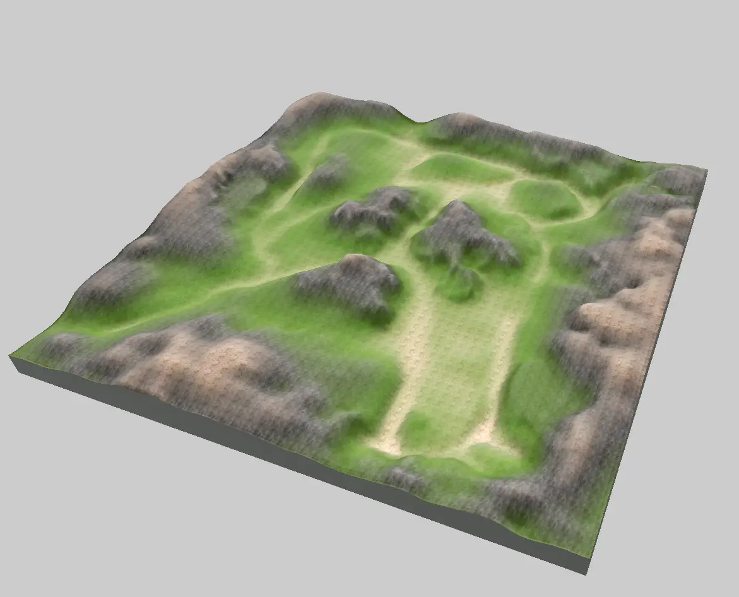
图4-1 地形图效果展示

场景物件配置：配置场景中的静态物件，比如建筑物、障碍物，编辑出场景大体形态与地形。还需要配置装饰性物件以丰富场景，由于装饰性物件仅负责让游戏视觉上更丰富，并不参与逻辑计算，为了优化性能，将去除其碰撞组件，仅保留模型。
场景边界配置：仅靠场景物件和地形的物理碰撞，不能实现将玩家限制在场景范围的目的，所以有必要额外设置不带模型的碰撞体形成墙对玩家进行限制。
互动物件配置：场景中的包含逻辑的物件配置，比如可以拾取的物品、可以操作的机关等，其与游戏设计有关，在这里略过。
角色配置：将主角和敌人放置在场景中。对于敌人需要做额外的配置，由于敌人需要巡逻，所以需要单独给每一个敌人设置不同的巡逻路径，巡逻路径是场景信息的一部分，会保存在场景文件里，不需要单独保存。
寻路烘焙：敌人AI寻路需要读取相应的地形图进行路径搜索，所以需要通过Unity的NavMesh Surface组件对地图上所有的碰撞体表面进行读取，再根据设置好的参数烘焙，最终生成一个地形图文件，供寻路AI读取。
最终呈现效果如图4-2所示：

4.1.2 主界面场景制作
如果仅考虑功能性，则主界面场景仅需要一个前端界面即可。但是这样不符合游戏的美观性需求，所以本场景设计了一个无限的街道作为背景。
无限的街道即在一条街道中玩家摄像机会持续匀速向前移动，但是却永远无法走到尽头。场景效果如图4-3所示：

无限街道的实现方法是：搭建一个街道场景，保证该场景中存在两个位置A、B看到的景象完全相同，主界面场景开始运行时相机会出现在点A，之后以匀速向点B移动，到达点B后立刻将相机跳转到点A，即可实现视觉上的无限效果。

4.1.3 主界面前端
主界面的作用是开始游戏和关闭游戏，逻辑较为简单，这里提供界面设计视图，如图4-4、图4-5所示：

其中图4-5是难度选择面板，在点击开始游戏后会弹出，将鼠标悬停会在下方显示设置好的难度介绍信息。

4.2 前端界面与管理
由于游戏引擎并没有提供对于UI面板的管理系统，所以本项目需要制作相应的UI面板管理系统，以处理UI的开关管理需求。该系统根据面向对象的思想将UI管理分为三大对象：UI管理器、前端面板实例、面板上下文。

4.2.1 面板上下文
面板上下文是前端面板创建和初始化所必须的信息，成员中必须包含前端面板的文件路径，以便创建面板，对于需要额外信息的面板还需要在其初始化的时候给他提供额外信息，比如要显示的文字、窗口的名字之类的信息。

4.2.2 前端面板实例
前端面板即实际的UI面板，负责与玩家交互，继承于MonoBehavior（Unity脚本组件的基础），使其可以在游戏世界中显示出来。面板有四个状态：进入、退出、暂停、启用，当面板变化为某状态时，会执行对应的方法。
进入状态会根据面板上下文的信息对面板进行初始化，并将面板绘制在画面的最上层。
退出状态会执行面板的退出逻辑，由于面板是有可能会频繁开关的对象，如果简单设置退出面板即销毁面板对象、回收其内存会带来较大的性能损耗。所以实际的实现方法是：当关闭面板时，不销毁面板而是仅关闭面板的交互逻辑、把面板所有颜色的透明度都设为0。
至于暂停和启用状态执行的逻辑很简单，仅是关闭和启用面板交互逻辑。

4.2.3 UI管理系统
UI管理系统负责管理所有的前端面板，由于全局仅会存在一个而且会被许多方法访问到，所以这里以单例设计模式实现，使每次获取的对象都是同一个对象（关于单例的实现见下文，文部分略过）
前端面板实例的运行逻辑是：依次逐层打开，在一个面板打开后，之前的面板会暂时失活（不能被交互），只有最顶上的面板可以被交互，关闭最顶上的面板才会激活下一个面板，使其可以被交互。出于这种特性的原因，用栈为基本数据结构来管理UI面板是较为合适的选项。
UI管理系统的主要成员变量为一个字典（哈希表）和一个栈。栈是UI面板的逻辑结构，仅负责管理UI面板的顺序，所以栈只存储了面板上下文作为哈希表中的索引。而UI面板的物理位置实际上是存放在字典里的。
它们的关系如下图4-6所示：

下面介绍控制UI面板的逻辑。
对于打开面板，调用者需要提供面板上下文作为输入，UI管理器首先会在哈希表中寻找是否有该面板，如果没有则根据面板上下文提供的地址在资源文件夹中找到该面板并在游戏中创建出来。拿到面板后，再把面板上下文提供给面板，让其执行相应的初始化；找到当前栈顶的面板，将其设为暂停。最后将新的面板设置为栈顶，这样才完成了面板的打开流程。
对于关闭面板，其流程与打开面板的流程几乎相反：找到当前栈顶的面板，使其变为退出状态并将其弹出栈。然后将当前栈顶的面板设为启用状态。
图示流程可见下图4-7：

4.3 控制器与角色
本小节主要介绍游戏中玩家的控制器与其控制的角色基本交互逻辑，而具体的角色实现在下文4.5、4.6小节。

4.3.1 控制器
控制器是玩家实际操作的对象，如上文需求分析所言，其主要的功能分为两部分：控制相机与控制角色。
控制相机即控制游戏中显示画面的相机，主要分为两个操作：跟随和旋转。
跟随是指让相机跟随控制器所操作的角色，实现第三人称视角跟随的效果。为了后续实现旋转方便，设定相机跟随角色实际上是在角色身上挂载一个空物体，然后相机跟随这个空物体。实现原理是配置x、y方向偏移量，每一帧进行计算，使
相机位置 = 跟随物体位置 + x偏移量 * 物体右向量 + y偏移量 * 物体后向量
旋转则可以直接根据鼠标的移动让相机所跟随的空物体旋转，当相机在绑定某物体时，首先记录其初始朝向（朝向以两个浮点数为一组记录，分别记录物体欧拉角的yaw和pitch方向，可参考图4-8），并设置额外朝向为0。额外朝向会根据鼠标的移动变化，但是不能超过配置的额外朝向最大值。每帧进行一次计算，使跟随物体的旋转朝向 = 初始朝向 + 额外朝向。
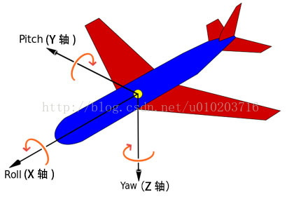
图4-8 欧拉角示意

控制角色除了每帧将玩家输入的控制信号传递给角色，还要执行角色对应的被控制初始化，每个角色各不相同，这里不展开细讲。

4.3.2 角色
角色是游戏中所有可以自行活动的物体，所有角色都继承于角色基类。角色大类的类图如图4-9所示：

Pawn是可以被控制器控制的最基本单位，包含了被控制和解除控制的虚方法，供后续继承的类来实现。Character可以被视作生物类，主要进行了游戏对象的基本绑定，比如动画、受击、生命值。主角和敌人均继承于Character。

4.4 能力系统
正如需求分析章节所说，本系统是游戏的能力系统，编写本系统的目的是开发一种灵活方便的框架，用于实现和管理游戏中的各种角色能力、技能和效果。其本质是一套属性数值的管理系统，因为无论是角色的技能还是效果，最终改变都是角色的某种属性数值。所以能力系统包含了技能和效果。为了改变属性方便，还包含了适配的属性系统。而为了解决动作、效果之间的冲突，编写了标签系统。
所以本系统分为技能、效果、属性、标签，还有把这些系统整合起来的组件，共计五个部分，接下来将按顺序讲解。

4.4.1 标签系统
标签系统也可以叫做tag系统，tag系统的用处是用于分类和描述对象的状态，以在一定程度上自动处理部分的游戏逻辑。
其内部管理的”标签”是一种以树形层级结构组织的数据结构，用于描述角色状态或者事件等一系列信息，可以看图4-10作为例子方便理解。其在程序中主要用于替代布尔值或者枚举值进行逻辑判断。每一个标签数据结构包含的数据有name和ancestorNames。name是一种string字符串，内容是从标签树的根节点一直到该标签节点所有名字的组合，比如例子中的“行走”作为标签时，其在数据结构里name被保存为“动作.移动.行走”。ancestorNames是一个数组，保存了所有标签在树形结构中其上层标签的name。

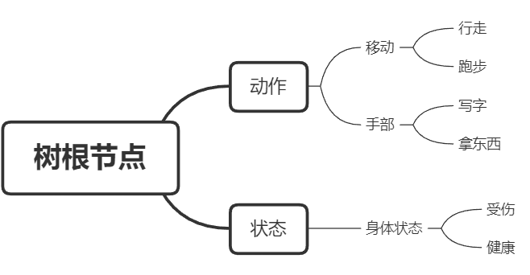
图4-10 标签树例子

多个标签可被保存一个叫做“GameplayTagSet”的数据结构中，即“标签集”，这个数据结构的成员是一个标签数组，用于存放某种特定意义的标签。通过标签组之间进行进行交集或者包含关系等处理来代替if-else逻辑判断。
在检测目标tag在标签数组中是否存在时，则需要对每个标签进行判断它是否属于目标标签。比如判断“行走”是否属于“移动”，方法是遍历“行走”的所有ancestorNames，寻找里面是否有“动作.移动”。同理，如果要检测两个标签数组是否有交集，就需要以N对N的关系对每个标签进行检测。
标签树的具体结构是在游戏初始化阶段读取指定的配置文件生成的，生成后以树的结构储存在内存里，在需要生成标签时被读取以生成标签。

4.4.2 属性系统
属性系统即Attribute系统，Attribute是能力系统中的核心数据单位，用于描述角色的各种属性，如生命值，攻击力，防御力等任何数值。一个属性是由两个值：一个BaseValue和一个CurrentValue组成的，BaseValue是Attribute的基础值，而CurrentValue是经过各种变化后的当前数值。
AttributeSet是核心数据单位集合，用于描述角色的某一类别的属性集合。Attribute和AttributeSet（属性集）需要结合起来才能作为唯一标识，通俗点说AttributeSet是姓氏，Attribute是名字，比如在人物属性集的生命值就代表人物的生命值。
而AttributeSet又被叫做AttributeSetContainer（属性集容器）的数据结构包含，形成了一个三级结构，如图4-11。属性集容器以哈希表的形式存放属性集，以便于数据查询。当技能或者效果要对角色的某个属性的数值进行操作的时候，就需要找到这个角色属性集容器中对应属性集的对应属性，再对其数值进行操作。比如降低人物生命值就需要访问属性集容器中的“人物属性集”，在里面找到“生命值”，再减少其CurrentValue。

4.4.3 效果
效果（GameplayEffect）是游戏数值体系交互方法，效果的作用有两个，一是对Attribute的数值进行修改，二是执行自定义的逻辑。
以执行策略区分，效果主要分为三种类型：
效果类型 | 执行逻辑
Instant | 即时执行，被添加时立即执行，执行完毕后销毁自身。
Duration | 持续执行，被添加时立即执行，持续时间结束后移除自身。
Infinite | 无限执行，被添加时立即执行，执行完毕后不会移除，需要手动移除。
对于Duration和Infinite类型的效果，需要一个Period（时间间隔）来指示相隔多久时间效果会触发一次。

对于执行自定义逻辑，则需要编写自定义逻辑类，其基类叫做GameplayCue（以下简称Cue），Cue可以作为成员变量被配置于效果中以在适当时间执行逻辑。根据执行时机的区别Cue被分成了两大类：
GameplayCueInstant：瞬时性的Cue，仅执行一次
GameplayCueDurational：持续性的Cue，会跟随GameplayEffect的执行
不同的子类方法不同，GameplayCue的类图可见下图4-12：

GameplayEffect被Tag系统所管理，每一种效果都需要配置以下GameplayTagSet：
GameplayTagSet | 作用
AssetTags | 描述性质的标签，用来描述效果的特性表现，比如伤害、治疗、控制等。
GrantedTags | 效果的持有者会获得这些标签，效果被移除时，这些标签也会被移除。Instant类型的效果的GrantedTags是无效的。
ApplicationRequiredTags | 效果的目标单位必须拥有“所有”这些标签，否则效果无法被施加到目标身上。
RemoveGameplayGameplayEffectsWithTags | 效果的目标单位当前持有的所有效果中，拥有“任意”这些标签的效果会被移除。
Application Immunity Tags | 效果的目标单位拥有“任意”这些标签，就对该效果免疫。
根据这些TagSet，在某效果被获得时，将这些TagSet与角色现有Tags进行检测，即可自动执行对应的逻辑，而不需要为某种效果专门写判断代码。
标签集之间的交互逻辑如下图所示：

4.4.4 技能系统
技能（Ability）是游戏中可以触发的一切行为和技能，是实现游戏逻辑的重要基础，所有角色的动作都需要通过执行技能里实现的函数来运行。为了可拓展性，每一个技能都是由三个类组成的。
类 | 功能
AbilityAsset | 技能的配置文件，同一类的技能可以通过配置不同的参数，实现一套逻辑多种技能，比如跳跃段数不同，可以实现普通跳，二段跳。
Ability | 技能的中间数据类，主要作用是传递参数与配置文件给AbilitySpec。
AbilitySpec | 技能的运行实例，游戏内的表现逻辑就在该类中实现。是技能的实际实现层。
类图如下图所示：

与效果的判断相同，为了实现技能的自动判断逻辑，也需要利用标签系统进行管理，每一种技能都需要配置设定以下GameplayTagSet：
Tag | 功能
Asset Tag | 描述性质的标签，用来与其他技能进行逻辑判断
CancelAbility With Tags | 技能激活时，技能持有者当前持有的所有技能中，拥有”任意”这些标签的技能会被取消
BlockAbility With Tags | 技能激活时，技能持有者当前持有的所有技能中，拥有”任意”这些标签的技能会被阻塞，使它们不能启动
Activation Owned Tags | 技能激活时，持有者会获得这些标签，技能被失活时，这些标签也会被移除
Activation Required Tags | 技能只有在其角色拥有标签与这些标签交集不为空时才可激活
Activation Blocked Tags | 技能在其角色拥有标签与这些标签交集不为空时不可激活
标签集之间的交互形式如下图所示：

以一个简单的情景举例：当玩家按攻击键让角色“攻击”时，就会判断Activation Blocked Tags与角色当前标签是否有交集，假如Activation Blocked Tags含有一个标签“劳累”，而角色当前标签也有标签“劳累”，即交集不为空，判断为“攻击”不可执行（表明角色劳累，不可攻击）。

由于技能并不是一瞬间的逻辑，而是随时间按顺序执行逻辑，所以必须设计一个时间轴类TimeLine。TimeLine是技能的成员变量，它负责在适当的时间执行绑定的逻辑。逻辑是由名为LineEvent的类存储，每一个TimeLine包含多个LineEvent，其成员变量主要是执行逻辑的时间与回调函数，运作方式是每一帧TimeLine会把当前时间传递给每一个LineEvent，如果当前时间>=LineEvent设定时间，则执行回调函数。具体可参见下图：

4.4.5 能力系统组件
能力系统组件（简称ASC）是整合以上所有系统的一个组件，其被挂载在角色身上，负责管理以上所有系统。正如上文有四个系统，这个组件也由四个部分组成：
组件 | 作用
AbilityContainer | 存储技能、判断技能释放与取消
GameplayTagAggregator | 角色的标签存放
AttributeSetContainer | 存放角色的属性集，并对其增删改查
GameplayEffectContainer | 存储效果，判断效果的应用和清除
角色之间的互动都是围绕着访问不同对象的ASC实现的，通过ASC可以访问到能力系统的每一个部分。

4.5 主角的实现
主角是玩家操作的游戏物件，其主要分为角色本身和角色能力两部分组成，角色本身分为角色逻辑和角色动画；角色能力分为攀爬、装备武器、使用枪、使用刀、交互五大部分。接下来将依次讲解。

4.5.1 角色类
角色类是主要的主要逻辑部分，主要包含了基本的移动逻辑和角色遭到各种事件时的逻辑。

关于移动，其基本实现是基于RootMotion的原理，以动画驱动的方式实现的，这种实现方式可以让角色进行模拟真实步伐的变速运动，使游戏的效果更细致。其实现逻辑简单来说是：根据玩家输入计算出动画混合值，动画混合值输入到动画状态机后会使角色播放不同动画，角色再读取当前动画的根节点运动信息，将其赋值给角色刚体的运动向量（velocity）。
流程图可见下图：

角色的移动分为两种：行走和奔跑，它们虽然都是移动，但是逻辑略有不同。
当行走时，角色会保持与摄像机方向的x、z轴相同，即水平方向上保持一致。
而在奔跑时，角色将转向摄像机方向相对于玩家输入方向的方向。设相机朝向方向的三维列向量为camF与camR，玩家输入信号为inputF与inputR两个浮点数。则目标朝向可以表示为：，然后将输出结果的三维列向量的第二列置0，变为形如(x,0,z)的形式后赋值给角色旋转角度。

角色事件是当角色处于某种情况时触发的逻辑，主角有三个逻辑，分别是初始化、被控制器控制、被攻击。
初始化是角色被实例化时会执行的函数，负责给角色生成设定的所有角色技能。
当角色被控制器控制时，首先要绑定按键，给角色所有的技能绑定按键，当检测

到指定按键时，使角色执行指定技能。然后还要进行各种绑定，比如HUD的绑定，要显示角色的血量等信息就需要给角色绑定对应的HUD，这样角色才能在数据变化时调用对应HUD执行显示的更新。
被攻击的逻辑也是角色需要实现的，如果要让一个角色被攻击，首先需要给角色传递一个叫做“HitInfo”的数据结构，里面包含了攻击力、位置、角度、类型等数据。角色收到HitInfo后就根据其子类自己实现的逻辑运作。
对于主角类，其受到攻击后要先进行血量减少，其调用了角色的ASC中的“角色属性.生命值”，修改了其当前值（Current Value）。然后进行血量改变逻辑（程序流程图可见下图）。如果血量减少，主角首先会播放受击动画，如果血量减少并且血量低于重伤阈值，则角色进入重伤状态；反之则退出重伤状态。重伤状态会改变角色动画状态机的数据，进而影响动画的播放（具体表现是让角色瘸腿，无法灵活移动）。

4.5.2 角色动画
为了实现更加灵活生动的角色动画，主角的动画被分为了四层，上层的动画会覆盖下层动画的表现，这四层分别是基本动画层、受伤动画层、手部动画层、Rig层。
基本动画层是角色基本的动画状态机，状态机绘制如图所示：

受伤动画层是对基本动画层的完全复制，但是其混合权值在通常情况被设为0,（即不播放），在角色重伤时会设置该层的混合权值为1，其中的动画会完全覆盖基本动画层的动画。
手部动画层是第三人称射击游戏必备的需求，因为角色必须实现上下半身动画分离才能实现诸如“边移动边瞄准射击”的需求。实现方法是将手部动画层置于基本动画层上层，使其能覆盖基本动画，播放优先级更高。然后将手部动画层的Avatar Mask（动画遮罩）设置为仅上半身适用（如图所示），使手部动画层的动画只会播放手的部分，这样就实现了上下半身的动画分离。
Rig层也是第三人称射击游戏必备的需求，因为角色瞄准射击不仅仅需要播放瞄准动画，还需要瞄准特定的方向。这里使用了Unity的Animation Rig组件，这个组件能改变动画的骨骼朝向，使其尽量转向所设置的位置，具体设置见下图。首先将主角胸部的朝向Rig绑定到相机前方，然后当主角瞄准时设置Rig的权重为1，使其能够被启用。这样即可实现当主角瞄准时，动画转到瞄准方向的功能。

4.5.3 攀爬动作
攀爬动作是角色与环境静态物体的互动方式，角色可以在障碍物上攀爬以越过障碍物。要实现这个功能需要分两步：检测地形与实际攀爬逻辑。

要攀爬障碍物，有个大前提是检测当前主角面前的障碍物是否可以被攀爬，需要以怎样的动作攀爬。首先要检测主角面前是否有障碍物可以攀爬，为了游戏性考虑，并不是所有障碍物都可以攀爬，而只有特定碰撞层级的物体才可以攀爬，这个层级在本项目中叫做“climable”，意为可以攀爬。检测攀爬的第一步是角色从攀爬最低高度向前一定距离发出射线检测（更低的可以跨过去则不需要攀爬），如果检测到障碍物且该障碍物是可攀爬层级，则进入障碍物高度检测阶段。

检测障碍物高度是一个for循环，检测高度以设定的步伐增高，向前发出射线检测，直到极限高度或者某次循环没有检测到障碍，具体流程图可见下图4-。如果极限高度依然检测到障碍，说明障碍物太高，角色无法攀爬；如果某次循环没有检测到障碍，则说明当前检测高度高于障碍物。即可从当前高度向下发出射线检测，根据落点p的位置即可算出：
计算了墙高后即可根据墙高播放设定好的不同动画，进行实际攀爬逻辑。在攀爬时，首先角色要禁用所有其他移动逻辑，然后启用动画状态机控制角色transform（位置），最后调用Animator.MatchTarget方法使角色的手部位置贴合点p位置+设定的位置偏移量。以上步骤即可实现攀爬逻辑。

4.5.4 装备武器
角色装备武器在实现层面，是作为角色的技能之一实现的。分为两个阶段：生成、初始化。
在生成阶段，系统需要选中读取武器数据，找到其预制体对象数据，然后将武器对象实例化到场景，然后将其绑定到角色右手为止，作为角色右手的子物体存在。
初始化阶段的逻辑对于各个武器都不相同，所以主角会调用新生成武器的TakeOut()方法，这个方法负责进行武器的初始化以及动画设定等行为。武器的初始化即对武器数值的初始设定以及使角色获得新的技能。动画设定是让角色播放对应的拿出武器动画。

4.5.5 枪
作为一个第三人称射击，枪的使用是本项目的重点之一。
如上个小节装备武器所言，主角在装备了枪之后将进行初始化。枪的初始化在枪本身的层面，会进行读取背包数据的子弹数、监听子弹变化、设置相机位置等变量设置；在主角层面，枪还要让主角获得枪的技能，并绑定相应操作按键。枪的技能有三个：瞄准、射击、装弹。
瞄准会使角色播放瞄准动画、切换摄像头镜头，变为拉近镜头使瞄准更为方便；还要设置动画权值，使角色上下半身的动画分离，使角色手部动作指向摄像机前方。

对于射击游戏，射击不只是将子弹射出，首先需要模拟后坐力。模拟后坐力的基本原理是使子弹在以瞄准点为圆心的圆范围内随机扩散。其重点在于如何进行圆的半径变化计算，即持续的射击会导致半径变大，停止射击会使半径变小，以此来控制玩家的射击节奏。本部分主要依靠heat和spread两个float变量进行计算，heat指武器的发热值，它会随着射击增加、随着时间减少。Spread是准星的实际扩散半径，是模拟后坐力要求的结果。为了使变化可以随意调整，这里使用了动画曲线来配置子弹扩散半径的计算。动画曲线（AnimationCurve）是Unity的一种数据结构（样例可见下图4-x），其主要的作用根据给定的x坐标求出曲线中特定的y坐标，常被用来做数值的映射。

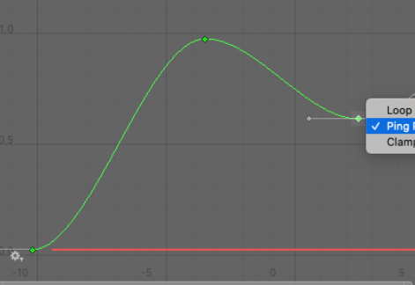
图4-x

为了使枪械手感更方便调整，枪械的准星扩散使用了以下三条曲线。
曲线名 | 意义
heatToSpreadCurve | 将heat映射为spread
heatToHeatPerShotCurve | 计算在当前heat数值下射击会增加多少
heatToCoolDownPerSecondCurve | 计算在当前heat数值下的冷却速度。
枪械每射击一发子弹，都会执行加热函数：程序就会根据heat在heatToHeatPerShotCurve中查询value，赋值使heat = heat + value。并且会使冷却停止一段时间，防止冷却与加热冲突。在射击过后的一段时间，枪械会在每帧调用冷却函数，在heatToCoolDownPerSecondCurve中查询value，赋值使heat = heat - value。
最后每帧都会在heatToSpreadCurve查询value得到spread，将spread作为枪射击的扩散半径参与射击子弹的判定。
计算了子弹扩散后，如果当前帧发出了射击的信号，枪械将执行射击函数。射击并不是生成子弹并发射，而是在扩散范围内随机选一点，从屏幕中心到该点发射一条射线检测是否命中，再播放子弹轨迹特效。最后如果命中目标，将相应的HitInfo传递给该目标并执行其OnHit方法。

枪的最后一个动作是上弹，从枪本身的来说，上弹的逻辑很简单：播放上弹动画，当动画播放完成后，读取子弹给枪上弹。然而出于游戏设计，子弹必须读取玩家背包数据，在背包的众多物品中找到所有特定id的子弹对象，并拿出需要的数量上弹。但如果每次上弹都需要遍历背包的所有物品是消耗运算性能的操作，所以这里利用了观察者模式的思想，当拿出枪初始化时，枪会监听特定id的物品（即子弹），该id物品的所有变化都会执行相应回调函数，这样在枪需要找子弹时就可以直接获得所有子弹对象，不需要额外的遍历。

4.5.6 刀
由于游戏设计的缘故，角色还需要使用刀作为近战攻击。当玩家装备刀时也会初始化，设定攻击范围，并获得新的技能：挥砍、格挡。并给技能绑定按键。
挥砍有连招的机制，即连续挥砍使用的动作不同，造成的伤害也不同，连击会以固定顺序执行。实现方式是通过连招配置文件进行设置。对于角色挥砍的每一刀，需要配置的数据有：动画播放速度、伤害、攻击开始时间、攻击结束时间、动作结束时间、可以连招时间。其中，时间数据会加载到技能的时间轴中，在适当时候执行相应逻辑。
时间 | 效果
攻击开始时间 | 开启攻击碰撞检测
攻击结束时间 | 关闭攻击碰撞检测
可以连招的时间 | 在时间内按下按键则会挥砍下一刀
动作结束时间 | 挥砍连击结束，连击数归零
刀的攻击检测是基于物品的碰撞进行检测，在碰撞检测时间短若敌人碰撞到了刀身，刀会给敌人发送HitInfo，告知敌人被击中，敌人再执行相应受击逻辑。同时刀要维护一个“已击中列表”，防止一次挥砍造成多次伤害。

格挡是在角色前方启用一个碰撞体，敌人的攻击会先击中该碰撞体，HitInfo将发送给格挡碰撞体，从而达到角色不受伤的功能。同时为了增加游戏趣味性，若玩家在敌人攻击击中之前的一瞬间使用了格挡将会触发“完美格挡效果”，该效果会使敌人结束所有技能，并播放眩晕动画。其中，“攻击击中之前的一瞬间”的判断逻辑：当格挡启用后会有计时器记录经过时间，若经过时间小于规定规定时间则视为条件达成，执行完美格挡逻辑。

格挡的程序流程图可见下图4-x：

4.5.6 交互
交互即玩家与场景中各种可交互对象互动的方式，不同的交互对象执行的交互逻辑都各不相同，所以需要将交互逻辑写在交互对象的类里，而该交互技能仅负责查找并调用对应对象的交互方法。
交互的流程可以分为三步：查找并选择交互对象、交互开始、交互结束。
为了与场景中的诸多物件交互，首先需要判断可以交互的物件有哪些，然后在其中选择出玩家想交互的那一个对象。

4.6 敌人的实现
4.6.x 敌人AI的程序流程图
4.4 游戏管理系统

4.4 游戏资源管理

4.5 物品系统与数据库

4.x 背包系统

4.2 画质与效果

4.7 本章小结

第5章 系统测试

5.1 测试用例设计

5.2 测试结果

5.3 测试结论

5.4 本章小结

结 论
论文的结论作为论文正文的最后一章单独排写，但不加章标题序号。
结论是对整个论文主要成果的总结。在结论中应明确指出本研究内容的创新性成果或创新点（含新见解、新观点），论文结论应概括论文的核心观点，明确、客观地指出本研究内容的创新点，并指出今后进一步在本作的展望与设想。结论内容一般在1000字以内

参考文献
[1] 高峰, 朱赤. 微创手术与传统开放手术在脊柱创伤患者治疗中的疗效对比[J]. 吉林医学, 2023, 44(04): 920-923.
[2] Tang C, Du B Y, Jiang S W, et al. A Pipeline Inspection Robot for Navigating Tubular Environments in the Sub-Centimeter Scale[J]. Science robotics, 2022, 7(66): 8597.
......
[10] 楚铭帅, 巫天越, 方倩艺, 等. 基于渐变Miura折纸弹性曲梁的形状记忆弹簧仿生机器人[P]. 浙江省: CN114261459B, 2023-03-21.
......
[24] Wei X H, Zhao Y Z, Fan Z W, et al. Annelid-Inspired High-Elongation Origami Robot Using Partial Material Removal[J]. Bioinspiration & Biomimetics, 2023, 18(1): 016013.
......

致 谢
衷心感谢导师×××教授对本人的精心指导。他的言传身教将使我终生受益。
感谢×××教授，以及实验室全体老师和同窗们的热情帮助和支持！

附录1燕山大学毕业设计(论文)任务书
学院： 专业(方向)：
学号 |  |  | 姓名 |  |  |  | 班 级
题  目 | 题目名称
题  目 | 题目性质 | 1.理工类：工程设计 （ ）；工程技术实验研究型（ ）；理论研究型（ ）；计算机软件型（ ）；综合型（ ）。  2.文管类（ ）；3.外语类（ ）；4.艺术类（ ）。
题  目 | 题目类型 | 1.毕业设计（ ） 2.论文（ ）
题  目 | 题目来源 | 科研课题（ ） 生产实际（ ） 自选题目（ ）
主要
内容
基  本  要  求 | 理工类毕业设计要求学生必须基于专业知识，对本课题要解决的问题在社会环境下进行合理分析，评价对社会、健康、安全、文化以及可持续发展的影响，以及不同方案的优缺点和经济成本分析；
参考
资料
周 次 | — 周 | — 周 |  | — 周 |  | — 周 |  | — 周
应完
成的
内容
指导教师：
职称： 年 月 日
注：周次完成内容请指导老师根据课题内容自主合理安排。

附录2开题报告
[单击此处输入附录1的内容（宋体、小四号字,行距最小值22磅）]
开题报告不要出现签字和成绩等内容，只要正文。

附录3中期报告
[单击此处输入附录3的内容（宋体、小四号字,行距最小值22磅）]
中期报告不要出现签字和成绩等内容，只要正文。

附录4外文原文
[单击此处输入附录4的内容（宋体、小四号字,行距最小值22磅）]
外文单词数能到5000字左右。

附录5外文翻译
[单击此处输入附录5的内容（宋体、小四号字,行距最小值22磅）]
翻译的中文字数达到3000字。

燕山大学毕业论文开题和中期考核评分表
开题考核：
开题考核(满分20分)
社会发展背景的认识和选题意义  (5分) | 国内外研究现状分析  (5分) | 具备软件需求分析和技术选型的能力(10分) | 开题成绩

中期考核：
中期考核(30分)
软件设计方案的质量(15分) | 问题研究能力的考核(10分) | 项目管理能力的考核(5分) | 中期成绩

燕山大学毕业论文评审和答辩评分表
指导教师评分：
导师评分(满分10分)
项目过程的管理意识  (5分) | 自我学习意识和工作态度(5分) | 导师评分汇总

指导教师签字： 年 月 日
毕业(设计)论文答辩：
答辩考核(满分40分)
功能实现的完备度和性能达标情况(10分) | 软件测试能力  (5分) | 创新和发展意识  (5分) | 工作总结和综合表达能力(10分) | 报告和论文撰写质量(5分) | 外文资料阅读与翻译(5分) | 答辩成绩

答辩组组长签字： 年 月 日
综合其开题考核、中期考核、导师评分、评阅评分、答辩成绩，
该本科生毕业(设计)论文的总成绩为： 。
(□优秀、□良好、□中等、□及格、□不及格)

